Государственное бюджетное общеобразовательное учреждение
республики Марий Эл "Политехнический лицей-интернат"

Программа
«Профессиональное самоопределение обучающихся
естесственнонаучного класса»

Срок реализации 3 года

Разработала
Григорьева Люция Нурисламовна.
воспитатель

Йошкар-Ола 2020г

Пояснительная записка

Программа профориентационной работы предназначена для учащихся 9-11 естественнонаучного класса, чтобы помочь обучающимся в выборе будущей профессии. Она направлена на создание условий для принятия учащимися решения о выборе будущей профессии, направления дальнейшего обучения в университете, а также повышения готовности подростков к профессиональному самоопределению в целом.
Данная программа состоит из специально организованных мероприятий по знакомству учеников с разнообразием будущих профессий, формирование интереса к ним, а также информационной поддержкой в выборе университета для дальнейшего обучения.
Работа сопровождается анализом тенденций и динамики различных профессий, формированием представления о современном рынке труда, знакомством с предприятиями и организациями. Программа завершается обобщением результатов проделанной работы процедурами рефлексивного осмысления полученной информации.
Вопросы профессиональной ориентации, самоопределения учеников являются актуальной проблемой на сегодняшний день. По результатам диагностики и мониторинга большинство учащихся не могут определить свою будущую профессию, у них наблюдается дефицит информации о профессиях, а также ВУЗах и условиях поступления и обучения в них. Результаты диагностики показали необходимость реализации профориентацинной работы с учащимися.
Сделали ли вы выбор своей будущей профессии?

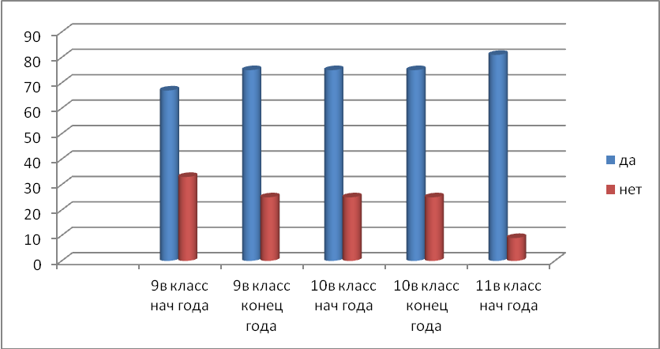

Программа рассчитана на 3 года (9, 10 и 11 класс) и обусловлена необходимостью обеспечения помощи обучающимся в формировании представления о будущей профессии и выбора университета для поступления. Кроме того, профориентационная работа призвана активизировать и повысить готовность учащихся к самоопределению в целом.

Цель: Оказание психолого-педагогической и информационной помощи учащимся в выборе профессии, способствовать формированию психологической готовности к совершению профессионального выбора, соответствующего индивидуальным особенностям ученика.

Задачи:
- знакомство с особенностями современного рынка труда;
- способствовать формированию представления о профессиях;
- создание условий для самоопределения;
- исследование интересов и личностных особенностей учеников;
- создание условий для наглядного представления будущих профессий;

Ожидаемые результаты:
В результате обучащиеся должны освоить и сформировать:
- представления о современном рынке труда и разнообразии профессий;
- представления об университетах, обеспечивающих образование по выбранному направлению;
- навыки самоопределения и самоорганизации;
- навыки принятия решений;
- правила выбора профессии; понятия профессия и профессиональная деятельность;
- представление о своих интересах относительно будущей профессии.
-Планируемая 100% поступаемость по профилю в вузы по специальности
- Участие в конкурсах и олимпиадах по профилю.

Нормативно-правовое обеспечение программы:
Программа разработана в соответствии со следующими нормативными правовыми актами:
- Закон ФЗ-273 от 29.12.2012 «Об образовании в Российской Федерации»;
- Концепция долгосрочного социально-экономического развития Российской Федерации на период до 2020 года /Распоряжение Правительства РФ от 17.11.2008 №1662-р/;
- Концепцией Модернизации российского образования;
- Концепцией профильного обучения на старшей ступени общего образования;

Этапы реализации программы:

- Подготовительный. 9 класс
Анкетирование, диагностика, проведение классных часов, бесед, направленных на выявление у обучающихся интересов и предпочтений к видам деятельности.
- Основной. 10 класс
Знакомство с ВУЗами, проведение классных часов и встреч с представителями профессий, проведение экскурсий на предприятия с целью формирования четких представлений о выборе университета и будущей профессии.
- Итоговый. 11 класс
Подведение итогов. Итоговое диагностирование. Выбор учащимися университета и направления дальнейшего обучения.
Формы профориентационной работы в 9 классе

№ | Тема | Кол-во часов | Форма проведения | Участники
Классные часы
1 | Профессия и здоровье  Профориентация и медицинская профконсультация. | 1 | беседа | Классный руководитель.  Врач.  Обучающиеся
2 | . Что? Где? Когда? Информация о профессиях. | 2 | Доклады обучающихся | Классный руководитель.  Обучающиеся.
3 | . Психологические характеристики профессий. | 1 | беседа | Классный руководитель.  Обучающиеся
4 | Профессии с большой перспективой | 1 | беседа | Классный руководитель.  Обучающиеся
Экскурсии
1 | Ботанический сад МарГУ | 2 | Обзорная экскурсия | Классный руководитель.  Преподаватель биологии.  Обучающиеся
2 | Зоологический музей МарГУ | 2 | Обзорная экскурсия | Классный руководитель.  Преподаватель биологии.  Обучающиеся
Диагностики
1 | Тест «Выявление склонностей обучающихся к определенному виду деятельности» | 1 | диагностика | Центр занятости населения.  Обучающиеся
2 | Анкета по профессиональному самоопределению | 1 | Анкетирование обучающихся. | Классный руководитель.  Обучающиеся
3 | Составление индивидуального маршрута профессионального самоопределения |  | Индивидуальная работа с обучающимися | Классный руководитель.  Обучающиеся
Работа с родителями
1 | «Профессия моего ребенка» | 1 | анкета | Классный руководитель.  Родители.
2 | Знакомство с профилем. | 1 | Родительское собрание | Классный руководитель.  Родители.  Преподаватели.

Формы профориентационной работы в 10 классе
№ | Тема | Кол-во часов | Форма проведения | Участники
Классные часы
 | «Моя профессия врач» | 1 | Беседа с элементами игры | Классный руководитель.  Обучающиеся
 | «Моя профессия - химик» | 1 | Беседа с элементами игры | Классный руководитель.  Обучающиеся
 | Профессии будущего | 1 | Доклады обучающихся | Классный руководитель.  Обучающиеся
 | Встреча со студентами  «Волонтеры – медики» | 1 | Интерактивная игра | Классный руководитель.  Обучающиеся  Студенты волонтеры – медики»
Экскурсии
1 | Марбиофарм | 1 | Обзорная экскурсия | Классный руководитель.  Обучающиеся  Представители предприятия.
2 | ООО «Геникс» | 1 | Обзорная экскурсия | Классный руководитель.  Обучающиеся  Представители предприятия.
3 | МУП Водоканал. | 1 | Обзорная экскурсия | Классный руководитель.  Обучающиеся  Представители предприятия.
4 | Ботанический сад ПГТУ | 2 | Обзорная экскурсия | Классный руководитель.  Обучающиеся  Представители предприятия
Диагностики
1 | Анкета по профессиональному самоопределению | 1 |  | Классный руководитель.  Обучающиеся
2 | Корректировка индивидуального маршрута профессионального самоопределения |  | Индивидуальная работа с обучающимися | Классный руководитель.  Обучающиеся
Работа с родителями
1 | «Призвание – это маленький росточек таланта» | 1 | Родительское собрание | Классный руководитель.  Родители.
2 | Профессии, которые выбирают наши дети | 1 | Родительское собрание | Классный руководитель.  Родители.

Формы профориентационной работы в 11 классе
№ | Тема | Кол-во часов | Форма проведения | Участники
Классные часы
1 | Встреча со студентами вузов, выпускниками естественнонаучного класса. | 3 | Час общения | Классный руководитель.  Обучающиеся  Представители предприятия.  Выпускники лицея.
2 | Куда можно поступить учиться?  (обзор ВУЗов, специальностей, условия поступления, проходные баллы) | 3 | Доклады обучающихся | Классный руководитель.  Обучающиеся
3 | “Игра в будущее” | 1 | Игра | Классный руководитель.  Обучающиеся
4 | «Моя профессия врач» | 1 | Час общения | Классный руководитель.  Обучающиеся  Представители медики.
5 | Встреча с представителями ВУЗов нашего города:  МАРГУ, ПГТУ, МОСИ.  Медицинский колледж. | 4 | Час общения | Классный руководитель.  Обучающиеся  Представители медики.
Экскурсии
1 | Поликлиника и стационар ГБУ РМЭ "Йошкар-Олинская городская больница" | 1 | Обзорная экскурсия | Классный руководитель.  Обучающиеся  Представители больницы.
2 | Бюро судебно-медицинской Экспертизы, ГБУ Республики Марий Эл | 1 | Обзорная экскурсия | Классный руководитель.  Обучающиеся  Представители предприятия.
3 | Экскурсия в аптеку. | 1 | Обзорная экскурсия | Классный руководитель.  Обучающиеся  Представители предприятия
4 | «Йошкар- олинская городская станция по борьбе с болезнями животных» | 1 | Обзорная экскурсия | Классный руководитель.  Обучающиеся  Представители предприятия
5 | Станция защиты растений | 1 | Обзорная экскурсия | Классный руководитель.  Обучающиеся  Представители предприятия
Диагностики
1 | Анкета «Чтобы не ошибиться при выборе профессии» | 1 | Анкета | Классный руководитель.  Обучающиеся
2 | Анкета «Выбрали ли вы для себя профессию?» | 1 | Анкета | Классный руководитель.  Обучающиеся
 | Корректировка индивидуального маршрута профессионального самоопределения |  | Индивидуальная работа с обучающимися | Классный руководитель.  Обучающиеся
Работа с родителями
1 | Индивидуальные беседы и консультативная помощь родителям при самоопределении и выборе профессии старшеклассникам

Таким образом, реализация воспитательной программы, проведение классных часов, бесед, экскурсий и активное вовлечение родителей в процесс формирования у обучающихся представлений о будущих профессиях, позволят решить поставленные цели и задачи по профильной ориентации обучающихся.
Способствовать овладению каждым обучающимся культурой выбора различных образовательных предложений;
Окажут помощь в проектировании образа своего будущего и развитии необходимых ресурсов для осознанного профессионального выбора;
Будут созданы условия развития личностного потенциала.

